研究生信息管理系统

操作手册

目 录
研究生信息管理系统 1
1 推荐浏览器 3
2 进入应用 4
3 审核 5

推荐浏览器
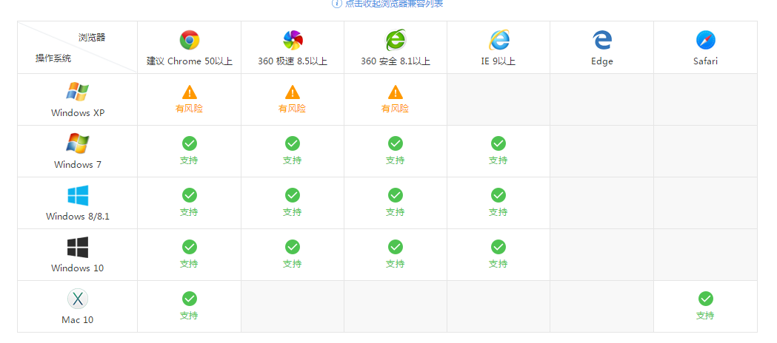
系统支持的操作系统和浏览器列表，如下图：
推荐使用Chrome浏览器或者360极速浏览器，能很好地满足新型网站对浏览器的要求。

进入应用
- 输入系统网址
（https://newehall.nwafu.edu.cn/ywtb-portal/Lite/index.html?browser=no#/work_bench/Lite_workbench），进入如下页面：
- 输入您工号和密码，点击登录，进入如下界面：

- 进入工作台--研究生系统--研工管理--研究生困难生应用
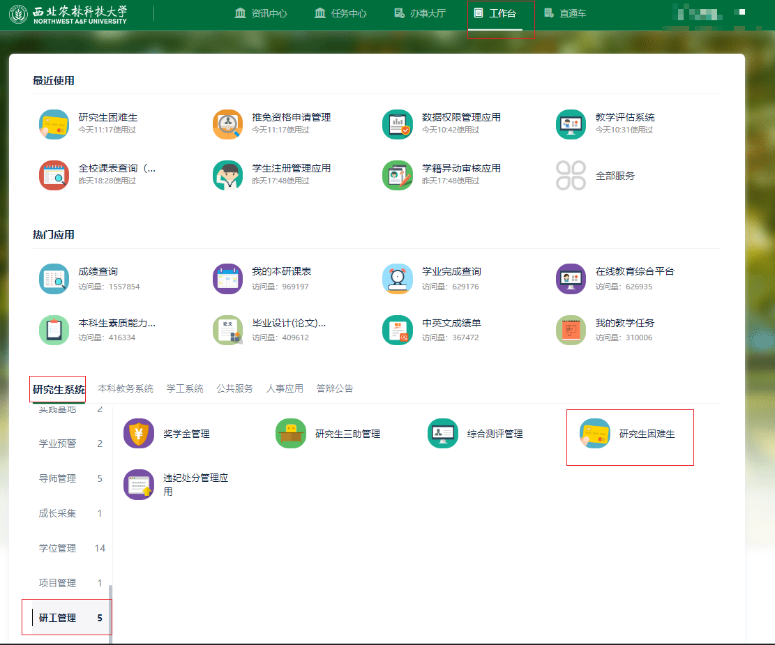

审核
进入审核页面，可审核待辅导员审核的数据
指定困难类型：在进行审核之前需要先给学生指定困难等级（只有辅导员审核需要进行指定）。
通过、不通过：勾选后对数据进行批量审核，或点击数据旁边的蓝色小字进入详情页审核
退回：学生的数据有问题，需要重新填写，就可以点击退回。
撤回：审核人审核错了，比如要审核通过不小心点了审核不通过或审核通过，则点击 撤回可重新审核（如果误点了审核通过，则如果下一个环节的审核人已经审核了则无法撤回。）
删除：可删除审核不通过的数据。
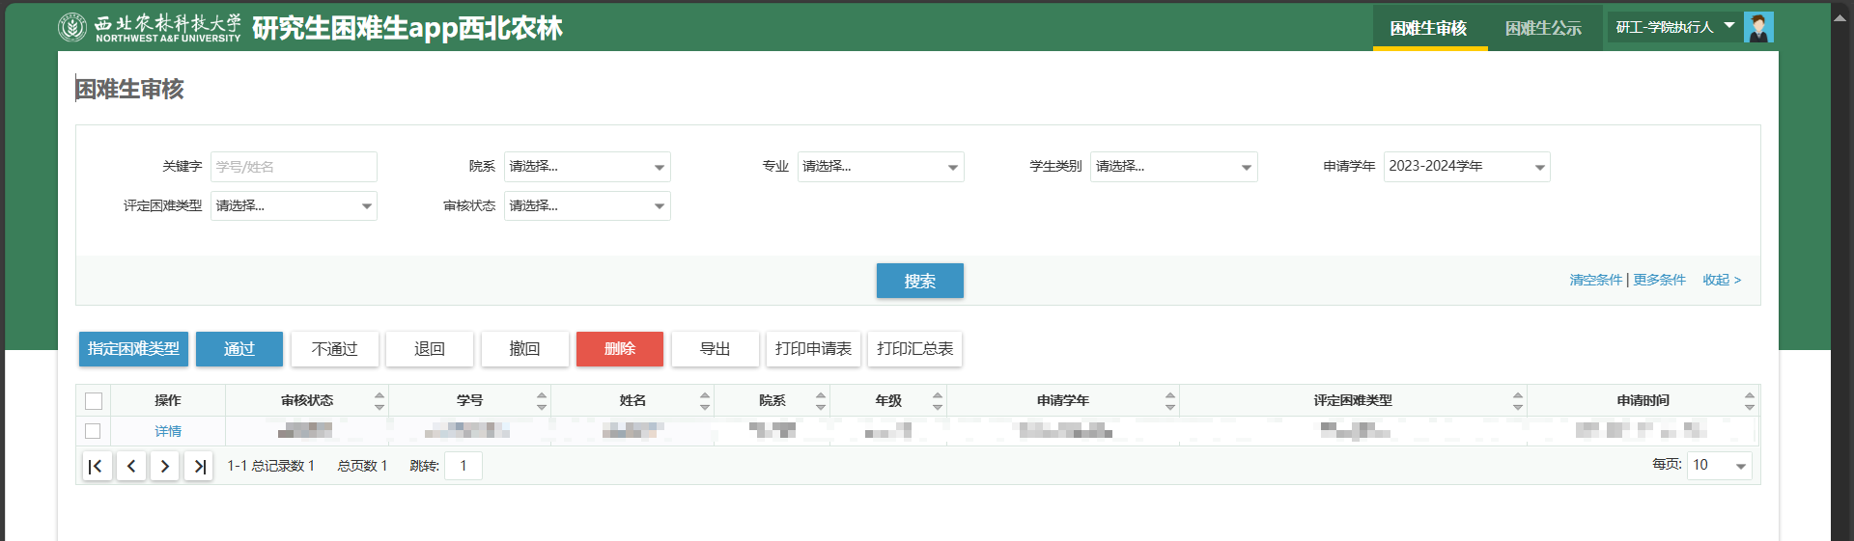
指定困难类型：
